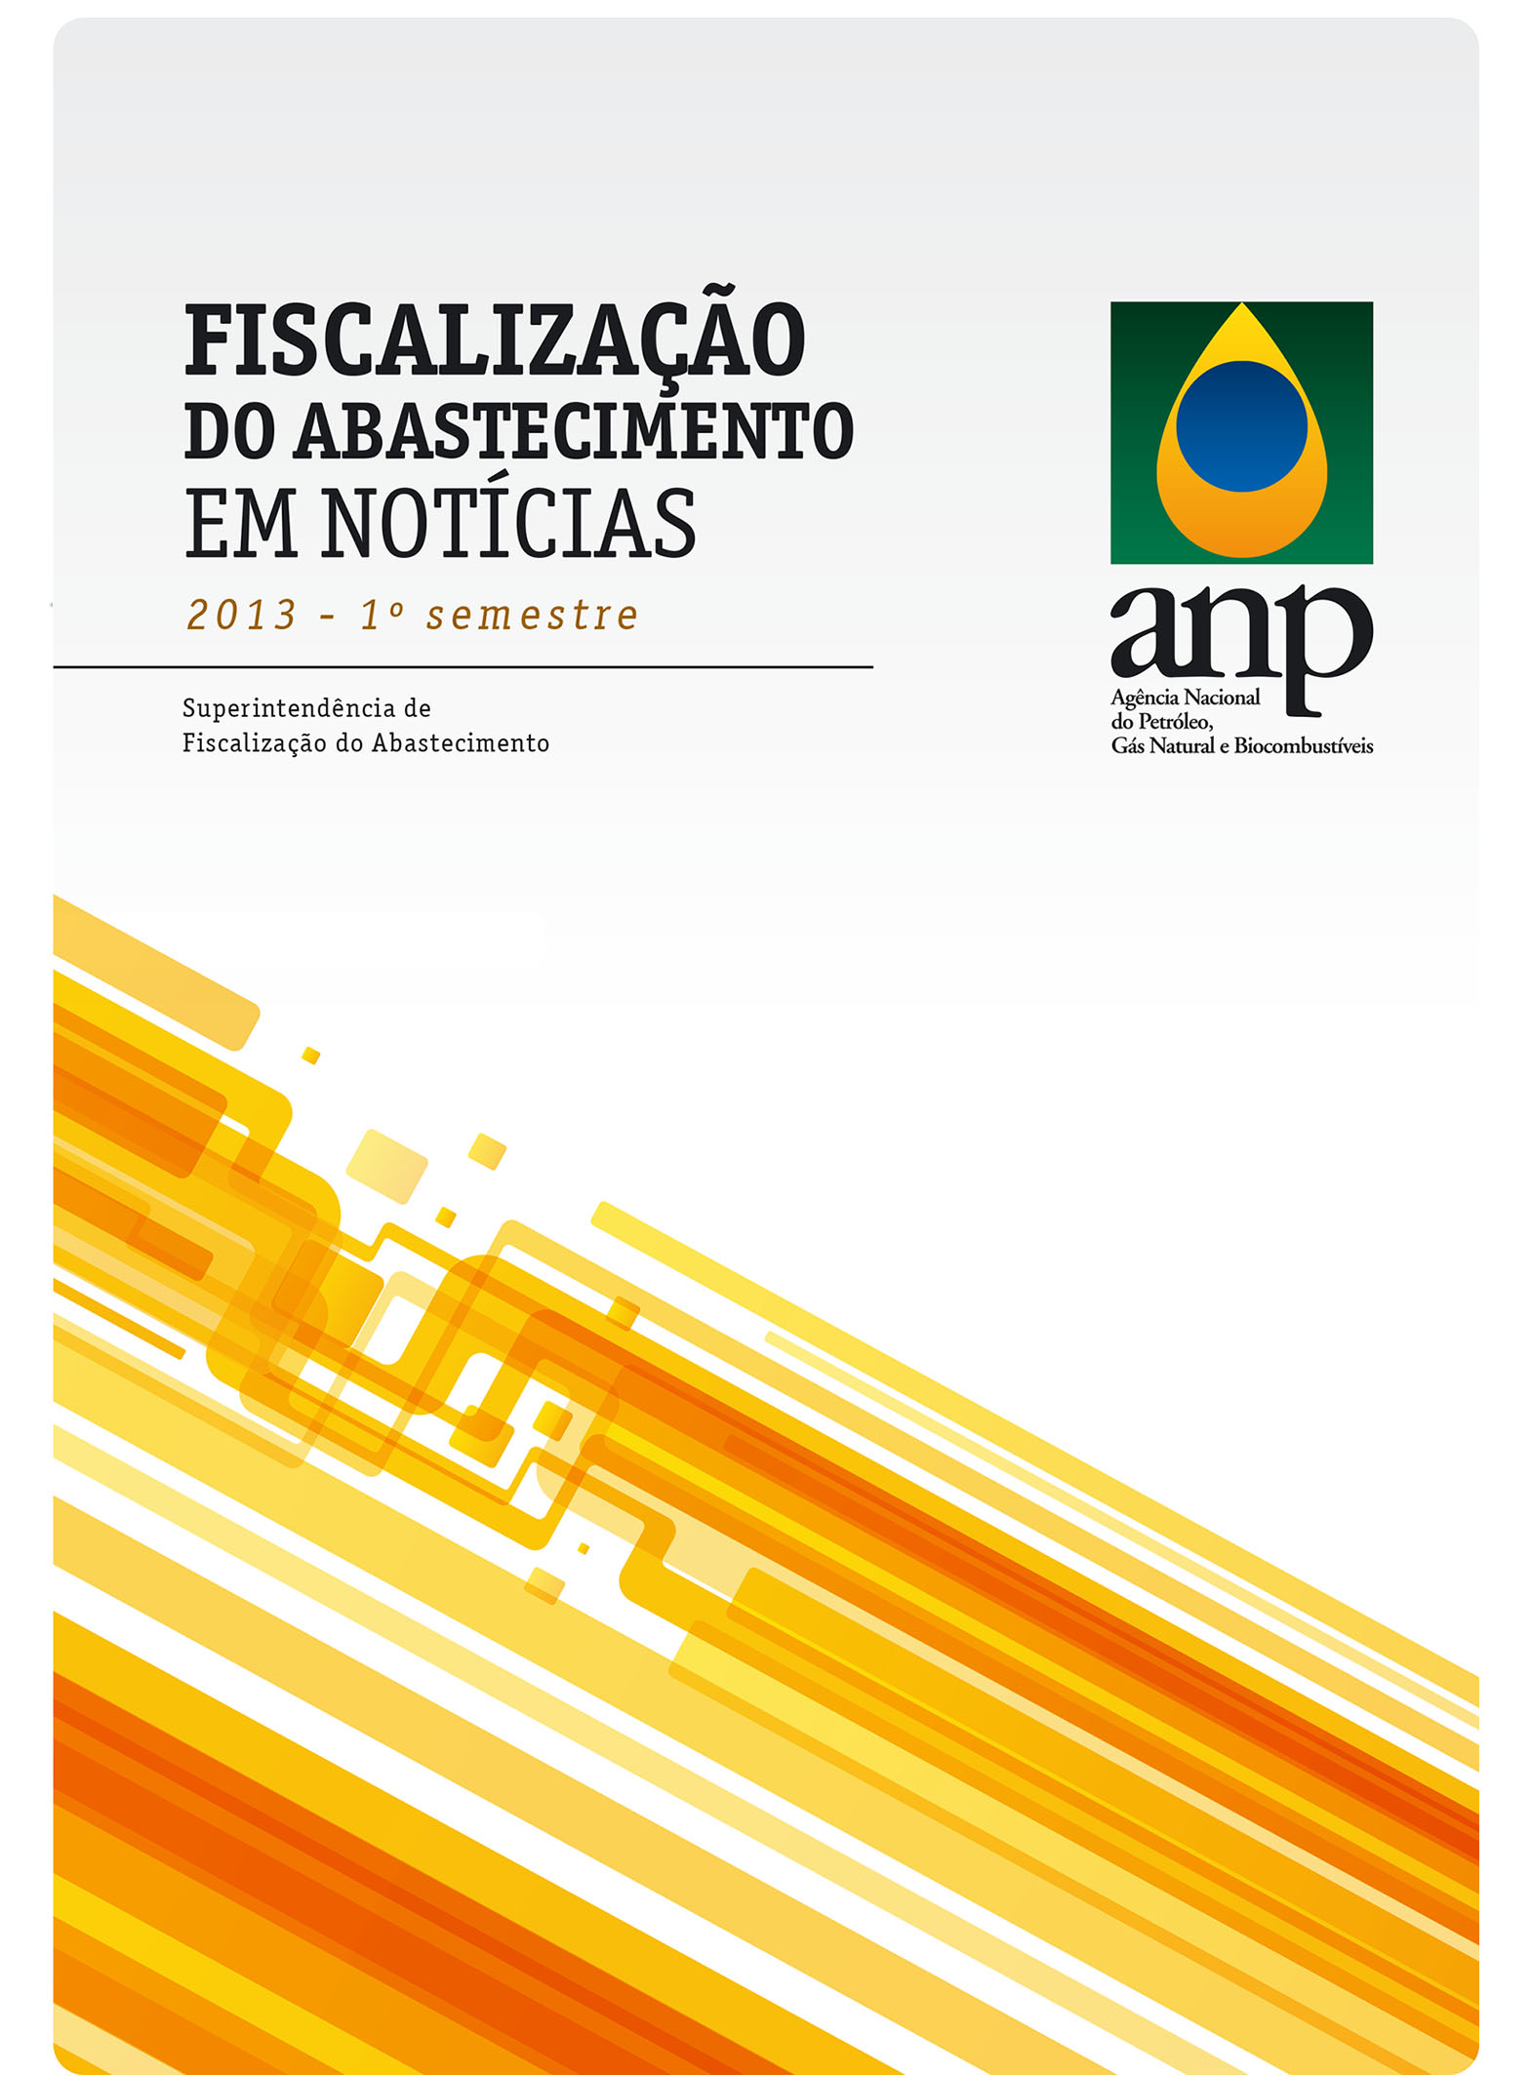

A quarta edição do boletim Fiscalização do Abastecimento em Notícias, publicado pela Superintendência de Fiscalização do Abastecimento (SFI), sintetiza os principais resultados alcançados pela unidade no primeiro semestre de 2013. A publicação ilustra as ações deste ano, dando conhecimento ao público, em diferentes abordagens, do que vem sendo realizado.

Nesta edição, é possível verificar como foram distribuídas, pelas regiões do país, as quase 8.000 ações de fiscalização. Mostra os segmentos mais fiscalizados, a quantidade de infrações e interdições e as suas principais motivações.

O boletim ainda expõe o atendimento às denúncias do Centro de Relações com o Consumidor-CRC, que subiu para quase 50%, trata dos processos administrativos sancionadores e informa que foram aplicadas cerca de 130 sanções mais contundentes (penalidades de suspensão e revogação) neste primeiro semestre.

Destaca, por fim, as grandes operações, a celebração de novos convênios e outras ações em parceria, além de questões relativas à legislação.

SUMÁRIO

1 – Ações de Fiscalização por Região Geográfica .......................................................................................................... 03
2 – Ações de Fiscalização por Segmento ...................................................................................................................... 04
3 – Números Gerais ...................................................................................................................................................... 04
4 – Principais Motivações de Infrações ........................................................................................................................ 05
5 – Principais Motivações de Interdições ..................................................................................................................... 07
6 – Produtos Apreendidos ............................................................................................................................................ 07
7 – Atendimento ao CRC ............................................................................................................................................... 08
8 – Convênios com Órgãos Públicos ............................................................................................................................. 08
9 – Processos Administrativos Sancionadores .............................................................................................................. 10
10 – Destaques do Semestre........................................................................................................................................... 11

1– AÇÕES DE FISCALIZAÇÃO POR REGIÃO GEOGRÁFICA

A presença da SFI estende-se por todo o país, distribuindo-se pelas regiões de acordo com a situação de cada mercado. As ações de fiscalização motivam-se cada vez mais em vetores de inteligência, com destaque para o Programa de Monitoramento da Qualidade dos Combustíveis (PMQC), denúncias recebidas pelo Centro de Relações com o Consumidor (CRC), de ministérios públicos e outros órgãos públicos, estudos de acompanhamento de mercado e de movimentação de produtos realizados na Superintendência e em informações da área de inteligência da ANP.

820
3.797
1.945
526
817

TOTAL NO TERRITÓRIO NACIONAL: 7.905 AÇÕES

2 – AÇÕES DE FISCALIZAÇÃO POR SEGMENTO

A fiscalização do abastecimento não se restringe aos agentes revendedores, embora, pela sua amplitude, demandem naturalmente ações mais numerosas. Em relação ao número de infrações por ação, destaque para os segmentos de distribuição de combustíveis e de produção de biodiesel, com percentagens superiores a 40%.

Segmentos | Ações de Fiscalização | Infrações | (%) Infr/Ações
Revendedor de Combustíveis | 5.832 | 975 | 16
Revendedor de GLP | 1.183 | 276 | 23
Ponto de Abastecimento | 91 | 37 | 40
Distribuidor de Combustíveis | 346 | 145 | 41
Transportador-Revendedor-Retalhista | 62 | 11 | 17
Revendedor/Distribuidor de Combustíveis de Aviação | 58 | 19 | 32
Produtor de Etanol | 53 | 12 | 22
Produtor de Lubrificante Acabado | 51 | 16 | 31
Distribuidor de GLP | 85 | 25 | 29
Coletor de Óleo Lubrificante Usado ou Contaminado | 10 | 3 | 30
Produtor de Biodiesel | 27 | 12 | 44
Rerrefinador de Óleo Lubrificante | 10 | 2 | 20
*Outros | 97 | 16 | 16
Total | 7.905 | 1.549 | 19
* Distribuidor de Solventes e Transportador.

3 – NÚMEROS GERAIS

A depender da infração constatada, o agente de fiscalização adotará as providências cabíveis, todas relatadas em seu Documento de Fiscalização. O agente econômico poderá receber auto de infração, ter o estabelecimento interditado e produtos apreendidos. No caso de adoção de medidas cautelares, assim que cessarem suas causas ocorrerá a desinterdição.

4 – PRINCIPAIS MOTIVAÇÕES DE INFRAÇÕES

É importante ressaltar que o Auto de Infração pode conter diversas motivações de infrações, conforme constatação feita pelo Agente de Fiscalização.

5 – PRINCIPAIS MOTIVAÇÕES DE INTERDIÇÕES

Autos de Interdição podem conter mais de uma motivação de interdição.

6 – PRODUTOS APREENDIDOS

Combustíveis Líquidos, de Aviação e Lubrificantes (litro)
Mês | Gas C | Gas Adit. | Etanol | Diesel | Lubrificante | QAV | Gas Av.
Janeiro | 44.837 | 3.693 | 12.185 | 5.320 | 0 | 0 | 0
Fevereiro | 38.607 | 78 | 40.204 | 44.493 | 451 | 0 | 0
Março | 44.426 | 0 | 34.861 | 4.822 | 0 | 0 | 0
Abril | 44.476 | 15.998 | 73.208 | 8.185 | 7.111 | 0 | 0
Maio | 93.996 | 6.620 | 28.787 | 6.006 | 20 | 0 | 0
Junho | 40.243 | 12.938 | 17.078 | 13.688 | 190 | 7.680 | 8.100
Total | 306.585 | 39.327 | 206.323 | 82.514 | 7.772 | 7.680 | 8.100

Gás Liquefeito de Petróleo (unidade)
Mês | P45 c | P45 v | P20 c | P20 v | P13 c | P13 v | P8 c | P8 v | P7 c | P7 v | P5 c | P5 v | P2 v
Janeiro | 1 | 14 | 3 | 0 | 463 | 77 | 0 | 0 | 0 | 0 | 0 | 4 | 0
Fevereiro | 27 | 33 | 14 | 4 | 602 | 1.154 | 0 | 0 | 0 | 0 | 0 | 0 | 22
Março | 0 | 12 | 0 | 0 | 580 | 259 | 6 | 0 | 0 | 0 | 0 | 0 | 0
Abril | 0 | 0 | 0 | 0 | 118 | 50 | 0 | 0 | 0 | 0 | 0 | 0 | 0
Maio | 24 | 0 | 0 | 0 | 133 | 218 | 20 | 21 | 17 | 31 | 8 | 8 | 0
Junho | 6 | 41 | 0 | 11 | 100 | 63 | 0 | 45 | 0 | 0 | 7 | 13 | 0
Total | 58 | 100 | 17 | 15 | 1.996 | 1.821 | 26 | 66 | 17 | 31 | 15 | 25 | 22
P45, P20, P13, P8, P7, P5, P2: recipiente transportável com capacidade para 45, 20, 13, 8, 7, 5 e 2 quilogramas de GLP, respectivamente.
c = recipiente cheio com GLP; v = recipiente vazio.

7 – ATENDIMENTO A DENÚNCIAS DO CENTRO DE RELAÇÕES COM O CONSUMIDOR – CRC

Das cerca de 7.655 denúncias recebidas pelo CRC, 48% resultaram em ações de fiscalização. No Rio de Janeiro e em São Paulo, os índices de atendimento foram de 65% e 50%, respectivamente.

8 – CONVÊNIOS COM ÓRGÃOS PÚBLICOS

A ANP vem firmando parcerias com novos conveniados na tentativa de incrementar a efetividade no combate às irregularidades do mercado. A participação no primeiro semestre, no que diz respeito às ações realizadas, foi de 3%.

9 – PROCESSOS ADMINISTRATIVOS SANCIONADORES

O gráfico abaixo retrata os quantitativos de processos administrativos que deram entrada no Setor de Julgamento de Processos da Superintendência (SAT), de instruídos, de julgados em 1ª instância e o estoque em 30/06/13. De forma geral, o equilíbrio foi mantido, com pequeno aumento no estoque.

O gráfico a seguir apresenta as penalidades de maior contundência (suspensão e revogação) aplicadas no período.

10 – DESTAQUES DO SEMESTRE

Celebração de convênios com o Corpo de Bombeiros Militar dos Estados de Goiás e Mato Grosso, Secretaria de Estado da Tributação do Rio Grande do Norte e Secretaria de Fazenda do Estado de Alagoas.

Criação da Força-Tarefa Rio (FT-Rio), integrada pela ANP, Delegacia de Defesa dos Serviços Delegados (DDSD), Secretaria de Estado da Fazenda do Rio de Janeiro (Sefaz-RJ), Instituto Nacional e Metrologia, Qualidade e Tecnologia (INMETRO), Instituto de Pesos e Medidas (IPEM), Departamento de Polícia Rodoviária Federal (DPRF), Agência Nacional de Transportes Terrestres (ANTT), Ministério Público do Estado do Rio de Janeiro (MP-RJ) e Autarquia de Proteção e Defesa do Consumidor (PROCON-RJ). A FT-Rio tem por objetivo promover a união de esforços do Estado e Governo para combate eficaz de situações especiais de irregularidades no abastecimento de combustíveis no estado do Rio de Janeiro, em benefício do consumidor, do erário e do mercado concorrencial, sem prejuízo para as atribuições das instituições-membro e de ações bilaterais que realizem. Entende-se como situações especiais de irregularidades aquelas de expressivo grau de lesão ao erário, mercado e/ou consumidor que afrontem, concomitantemente, normas ou regulamentos de instituições-membro da FT-Rio.
Participação na operação “ÁGATA 7”, coordenada pelo Ministério da Defesa, nos municípios de fronteira dos estados da Região Norte, com a presença de cerca de 20.000 agentes de diversos órgãos públicos, a exemplo de agências reguladoras, Polícia Federal, Secretarias de Fazenda, FUNAI, IBAMA e INCRA.
Realização de Consulta e Audiência Públicas sobre minuta de resolução relativa ao uso de lacre numerado sequencialmente nos caminhões-tanque de transporte de combustíveis e à coleta, guarda e utilização de amostra- testemunha de combustíveis automotivos adquiridos por revendedor varejista e TRR.
Mudança de abordagem nas ações de fiscalização que envolvem a adoção da medida cautelar de interdição na constatação de comercialização de combustível em desacordo com as especificações estabelecidas na legislação vigente. Como regra geral, passou-se a adotar, desde a edição da Resolução de Diretoria nº 181, de 07/03/13, a interdição parcial. A interdição cautelar total ocorrerá apenas em situações específicas, dispostas em portaria cuja minuta encontra-se, no momento, em análise pela área jurídica da ANP.
Operação especial realizada em São Paulo em 455 agentes econômicos, resultando na coleta de 1.090 amostras de gasolina C, etanol e óleo diesel.

AGÊNCIA NACIONAL DO PETRÓLEO, GÁS NATURAL E BIOCOMBUSTÍVEIS

DIRETORA-GERAL
Magda Maria de Regina Chambriard

SUPERINTENDÊNCIA DE FISCALIZAÇÃO DO ABASTECIMENTO - SFI

SUPERINTENDENTE
Carlos Orlando Enrique da Silva

SUPERINTENDENTE ADJUNTA
Tatiana Petricorena

ELABORAÇÃO
Felipe Elias Oliveira
Marcela Villela de Souza
Renata Ferreira Torres dos Santos
Rita de Cássia Campos Pereira Torres
Roberta Maria Lima de Souza

CENTRO DE RELAÇÕES COM O CONSUMIDOR – CRC
Telefone: 0800 970 0267
www.anp.gov.br

Av. Rio Branco, 65, 14º andar
Ed. Visconde de Itaboraí – Centro
Rio de Janeiro - RJ
CEP 20090-004

